

**Республика Дагестан .Кайтагский район**

**Муниципальное казённое общеобразовательное учреждение**

**«Шилягинская средняя общеобразовательная школа »**

**Адрес электронной почты организации:** [kurbanova.oo15@mail.ru](mailto:kurbanova.oo15@mail.ru)

**Олимпиады на 2024-25 уч.год**

**В соответствии с приказом Министерства образования и науки Республики Дагестан от 13 августа 2024г 05-02-779-1/24 «Опроведении школьного, муниципального и регионального этапов Всероссийской олимпиады школьников в Республике Дагестан в 2024-25 учебном году»**

**Из 70 учащихся 4-11классов, участниками школьного этапа олимпиады в 2024 -25 уч.году стали 54 ученика, с 7 -11 классы 35 ученика**

|  |  |  |  |  |  |  |  |
| --- | --- | --- | --- | --- | --- | --- | --- |
| №  п/п | Ф.И.О. участника | Предмет | классы | | | | |
| 7 кл. | 8 кл | 9 кл | 10 кл | 11кл |
| 1. | Курбанова Саида Гусеновна | Информатика  История  Русский язык  Химия  Английский яз  Физика  Обществознание  ОБЗР  Астрономия  Право  Математика  МХК |  |  |  |  | +  +  +  +  +  +  +  +  +  +  + |
| 2. | Магомедов Алжанбек Асадуллаевич | Информатика  Право  Биология  Астрономия  Русский язык  Химия  Литература  ОБЗР  Обществознание  Физическая куль.  Физика  Право  Математика  МХК |  |  |  |  | +  +  +  +  +  +  +  +  +  +  +  +  + |
| 3. | Мирзалиева Камила Салихбековна | Право  История  ОБЗР  Астрономия  Русский язык  Английский яз  Право  МХК  Химия  Информатика |  |  |  |  | +  +  +  +  +  +  +  +  + |
| 4. | Магомедов Магомедрасул Магомедсаидович | Биология  Астрономия  Физическая куль.  Литература  ОБЗР  Русский язык  Физика  История  Право  Математика  МХК  Химия |  |  |  |  | +  +  +  +  +  +  +  +  +  +  + |
| 5. | Керимов Магомед Асадуллаевич | География  Право  История  Астрономия  Русский язык  Английский яз  Обществознание  Литература  Физическая куль.  МХК |  |  |  |  | +  +  +  +  +  +  +  + |
| 6. | Курбанова Индира Гусеновна | География  Право  Русский язык  Физика  Литература  Физическая куль.  ОБЗР  Экология  Обществознание  Астрономия  Английский яз  История  Математика  МХК  Химия  Информатика |  |  |  | +  +  +  +  +  +  +  +  +  +  +  +  +  + |  |
| 7. | Рабаданов Насрулла Ибрагимович | Информатика  Астрономия  Русский язык  Английский яз  Обществознание  Литература  ОБЗР  Экология  Физическая куль  Физика  История  География  Биология  Право  Химия  Математика  МХК |  |  |  | +  +  +  +  +  +  +  +  +  +  +  +  +  +  + |  |
| 8. | Зубаилова Фатима Юсуповна | Биология  Астрономия  Химия  Физика  Литература  ОБЗР  Экология  Русский язык  Физическая куль  Английский яз  История  География  Право  Математика  МХК  Информатика |  |  |  | +  +  +  +  +  +  +  +  +  +  +  +  +  + |  |
| 9. | Гаджиев Раджаб Магомедович | История  ОБЗР  Экология  Обществознание  Астрономия  Русский язык  Право  МХК  Химия |  |  |  | +  +  +  +  +  +  +  +  + |  |
| 10. | Курбанов Куругли Ибрагимович | География  Информатика  Право  Биология  Русский язык  Химия  Физика  Обществознание  Литература  Физическая куль.  ОБЗР  Английский яз  История |  |  | +  +  +  +  +  +  +  +  +  +  +  + |  |  |
| 11. | Рабаданова Разият Ризвановна | Информатика  История  Русский язык  Химия  Обществознание  ОБЗР  Литература  Экология  Английский яз  Биология  Математика |  |  | +  +  +  +  +  +  +  +  +  + |  |  |
| 12. | Зубаилова Румият Юсуповна | География  Право  История  Физика  Литература  ОБЗР  Экология  Русский язык  Физическая куль  Математика |  |  | +  +  +  +  +  +  +  +  + |  |  |
| 13. | Курбанова Айет Гусеновна | Технология  Русский язык  Литература  ОБЗР  Обществознание  Биология  Математика  Химия  Информатика |  |  | +  +  +  +  +  +  +  + |  |  |
| 14. | Гусейнов Магомедали Шамилович | Биология  История  Английский яз  ОБЗР  Экология  Физическая куль  История  Химия |  |  | +  +  +  +  +  +  + |  |  |
| 15. | Ибрагимов Магомед Муслимбегович | Технология  История  Обществознание  ОБЗР  Физическая куль  Английский яз  История |  |  | +  +  +  +  +  + |  |  |
| 16. | Абакаров Самир Мирзаханович | ОБЗР  Экология  Русский язык  Математика |  |  | +  +  +  + |  |  |
| 17. | Арсланова Самира Салаватовна | Литература  ОБЗР  Экология  Английский яз  География  Математика  Химия |  |  | +  +  +  +  +  +  + |  |  |
| 18. | Ахмедов Султабег Курбанович | Экология |  |  | **+** |  |  |
| 19. | Рабаданова Оксана Рабадановна | История  Русский язык  Литература  ОБЗР  Обществознание  Физика  Английский яз  Информатика |  | +  +  +  +  +  +  + |  |  |  |
| 20. | Абдулхаликов Серажутдин Магомедович | Технология  Физическая куль.  Литература  ОБЗР |  | +  +  +  + |  |  |  |
| 21. | Касумов Рамазан Нурмагомедович | Технология  ОБЗР  Обществознание  Английский яз |  | +  +  +  + |  |  |  |
| 22. | Шейхгасанова Сапият Шейхгасановна | Литература  ОБЗР  Русский язык  Английский яз  География |  | +  +  +  +  + |  |  |  |
| 23. | Гаджирабаданова Патимат Мирзагасановна | ОБЗР  Обществознание  Информатика |  | +  +  + |  |  |  |
| 24. | Керимова Камила Асадуллаевна | Английский яз  Физика  Обществознание  История  География  Математика |  | +  +  +  +  + |  |  |  |
| 25. | Рабаданова Рабият Ризвановна | География  Биология  История  Русский язык  Английский яз  Обществознание  Литература  Физика  Математика  Информатика |  | +  +  +  +  +  +  +  +  + |  |  |  |
| 26. | Гаджиев Ислам Мусаевич | Физическая куль  Математика |  | +  + |  |  |  |
| 27. | Маликова Фатима Салаватовна | Литература  Физическая куль |  | +  + |  |  |  |
| 28. | Рабаданова Патимат Расуловна | Технология  История  Русский язык  Английский яз  Обществознание  Литература  Физическая куль  Биология  Математика |  | +  +  +  +  +  +  +  + |  |  |  |
| 29. | Гаджирабаданов Габиб Мирзагасанович | Литература  Обществознание  Русский язык  Физика  Английский яз  История  Биология  Математика | +  +  +  +  +  +  + |  |  |  |  |
| 30. | Касумова Эльмира Шариповна | Обществознание  Русский язык  Физическая куль  Физика  География | +  +  +  +  + |  |  |  |  |
| 31. | Аллаева Патимат Аллаевна | Литература  Обществознание  Русский язык  Физическая куль  Английский яз  История  Биология  Математика | +  +  +  +  +  +  + |  |  |  |  |
| 32. | Рабаданов Нурмагомед Мирзаевич | Обществознание  Физическая куль  Английский яз  История  География | +  +  +  +  + |  |  |  |  |
| 33. | Курбанов Сутабек Магомедович | Физическая куль  География  Математика | +  +  + |  |  |  |  |
| 34. | Муртузова Милана Шамильевна | Обществознание | + |  |  |  |  |
| 35. | Сеперов Сепер Умалатовна | Литература  Русский язык  Физическая куль  Английский яз  История | +  +  +  + |  |  |  |  |

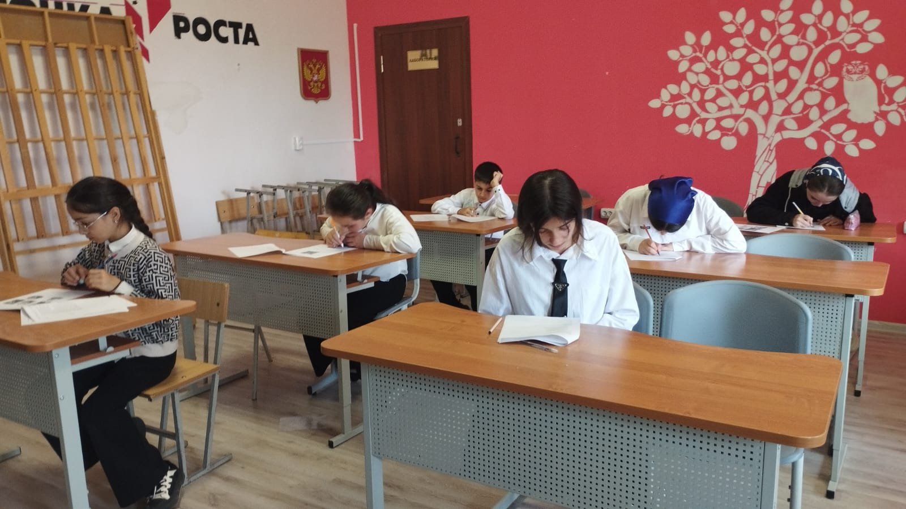

**Сведения об участия обучающихся в олимпиаде школьного этапа олимпиады на 2024-25 уч.год**

|  |  |  |  |  |  |  |  |  |  |  |  |  |  |  |
| --- | --- | --- | --- | --- | --- | --- | --- | --- | --- | --- | --- | --- | --- | --- |
| №  п.п. | Предмет |  | Количество участников | | | | | | | Сроки проведения | База проведения | Количество победителей | Количество призеров | Сведения о победителях школьного этапа олимпиады |
| 4  класс | 5 класс | 6  класс | 7  класс | 8  класс | 9  класс | 10  класс | 11  класс |
| 1 | ОБЗР |  |  |  |  | 5 | 9 | 5 | 5 | 19.09.24 | ШКОЛА | 0 | 2 | 0 |
| 2 | Литература |  | 3 | 4 | 3 | 5 | 5 | 3 | 3 | 20.09.24 | школа | 3 | 13 | 1.Рабаданова Р-8кл  2.Рабаданова Р-9кл  3.Курбанова к-6кл |
| 3 | Биология |  | 5 | 4 | 2 | 3 | 4 | 2 | 2 | 08.10.24 | Дистанционно | 0 | 6 | 0 |
| 4 | Английский язык |  | 5 | 5 | 4 | 5 | 5 | 3 | 3 | 01.10.24 | ШКОЛА | 6 | 19 | 1.Рабаданов Н-10кл  2.Магом-жиева А-5кл  3.Ибрагимова П-5кл  4.Мирзалиева К-11кл  5.Курбанова К-6кл  6.Гусейнова Г-6кл |
| 5 | Право |  |  |  |  |  |  | 4 | 5 | 20.10.24 | школа | 4 | 3 | 1.Магомедов А-11кл  2.Мирзалиева К-11кл  Курбанова С-11кл  Зубаилова Ф-10кл |
| 6 | Обществознание |  |  | 4 | 5 | 5 | 4 | 3 | 3 | 25.09.24 | ШКОЛА | 1 | 12 | 1.Курбанова С-11кл |
| 7 | Физика |  |  |  | 2 | 2 | 3 | 3 | 2 | 01.10.24 | Дистанционно | 0 | 0 | 0 |
| 8 | Русский язык | 7 | 3 | 4 | 4 | 5 | 5 | 4 | 5 | 26.09.24 | ШКОЛА | 5 | 18 | 1.Рабаданова П-8кл  2.Магомедов А-11кл  Рабаданова Р-8кл  Рабаданова А-6кл  Курбанова К-6кл |
| 9 | География |  | 3 | 3 | 3 | 3 | 4 | 3 |  | 12.10.24 | школа | 0 | 1 | 0 |
| 10 | История |  | 3 | 4 | 4 | 4 | 5 | 3 | 3 | 06.10.24 | школа | 4 | 6 | 1.Гадж-баданов Г-7кл  2.Рабаданова Р-8кл  3.Рабаданова Р-9кл  4.Курбанова С-11кл |
| 11 | Химия |  |  |  |  |  | 5 | 4 | 3 | 17.10.24 | Дистанционно | 1 | 0 | Магомедов М-11кл |
| 12 | Физическая культура |  | 4 | 6 | 5 | 5 | 4 | 3 | 3 | 07.10.24 | ШКОЛА | 10 | 13 | 1.Сеперов С-7кл  2.Рабаданов Н-10кл  3.Магомедов А-11кл  4.Рабаданова А-6кл  5.Зубаилова Р-9кл  6.Курбанова К-6кл  7.Маликов А-5КЛ  8.Магомежиева А-5кл  9.Аллаева П-7кл  10.Касумова Э-7кл |
| 13 | Астрономия |  |  |  |  |  |  | 4 | 5 | 24.09.24 | Дистанционно | 0 | 1-Саида | 0 |
| 14 | Математика | 5 | 5 | 5 | 3 | 4 | 5 | 3 | 3 | 15.10.24  16.10.24 | Дистанционно | 0 | 0 | 0 |
| 15 | Технология |  | 5 | 5 | 5 | 5 |  |  |  | 09.10.24 | Школа | 3 | 2 | 1.Курбанова К-6кл  2.Рабаданова А-6кл  4.Магомед-ева А-5кл |
| 16 | Информатика и ИКТ |  |  |  |  | 3 | 3 | 3 | 3 | 22.10.24 | Дистанционно | 0 | 0 | 0 |
| 17 | Экология |  |  |  |  |  | 6 | 4 |  | 24.09.24 |  | 5 | 0 | 0 |
| 18 | Экономика |  |  |  |  |  |  | 4 | 5 | 26.10.24 |  | 0 | 2 | 0 |

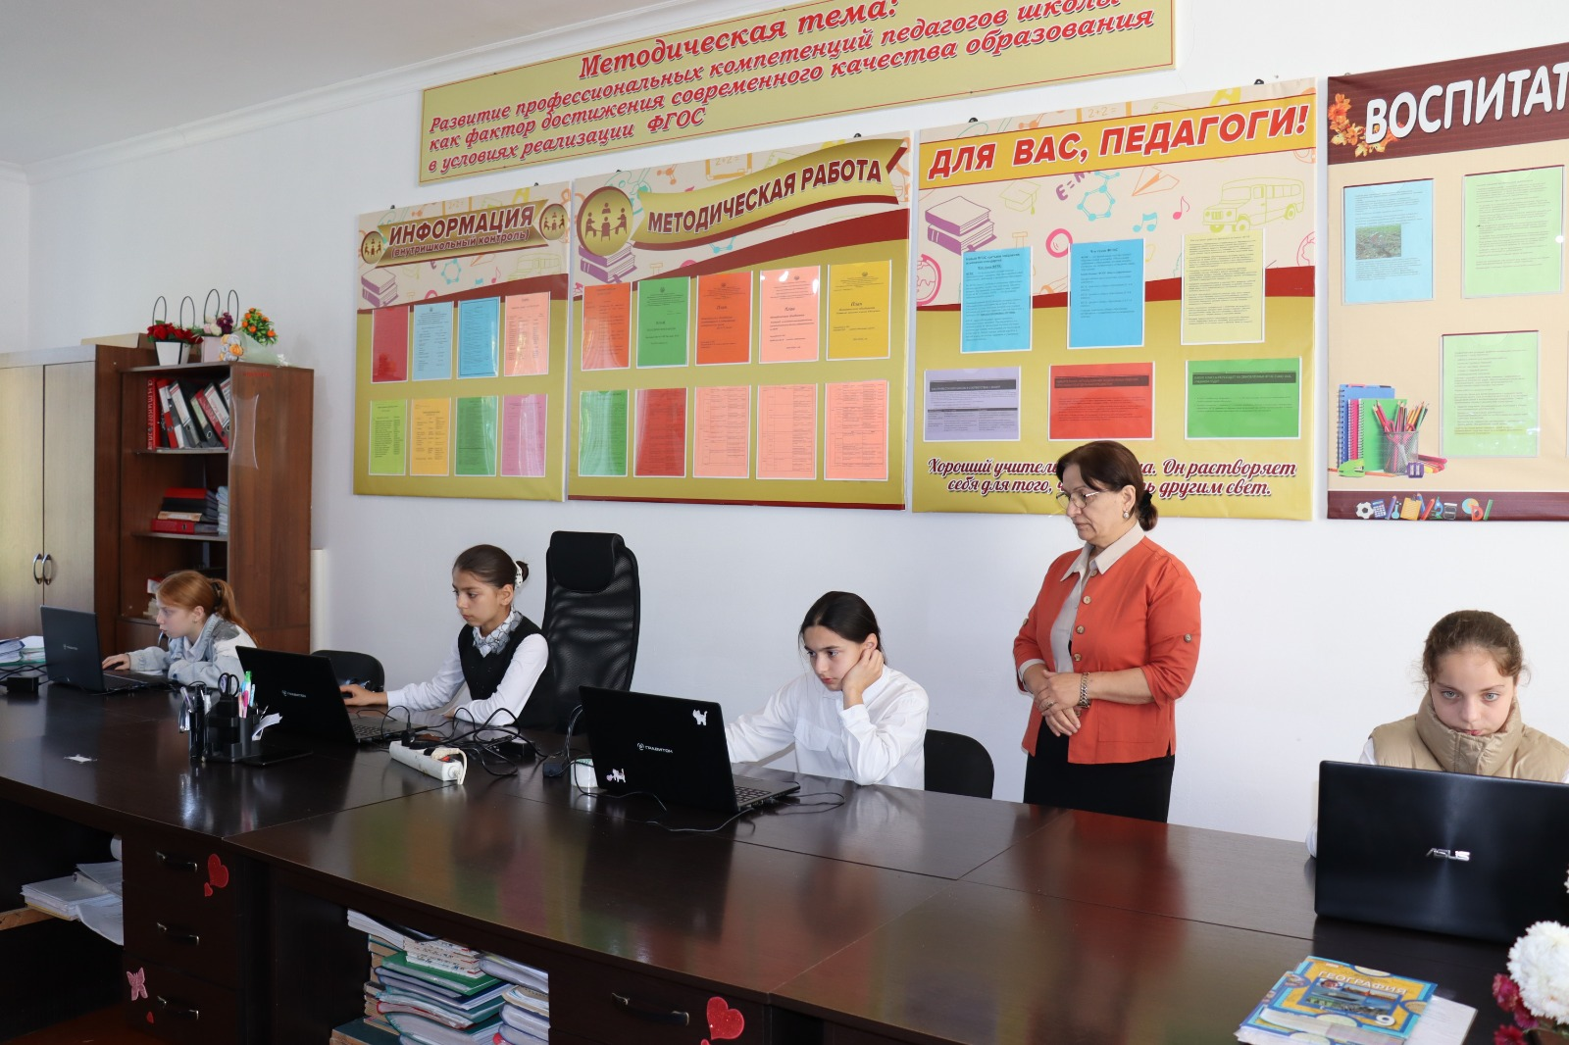

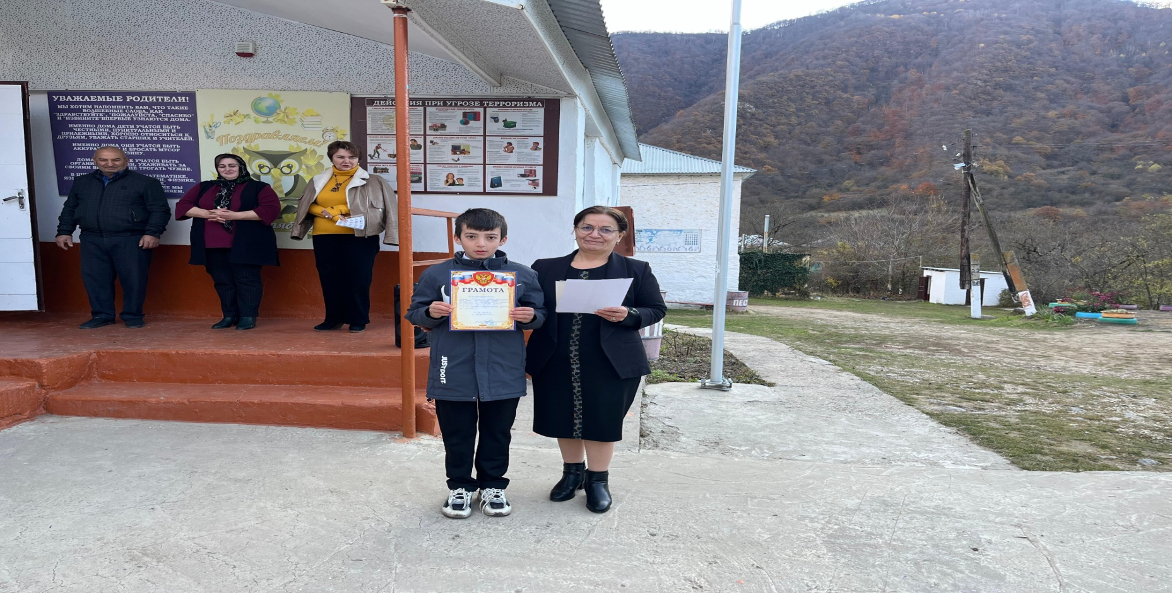

**Победители школьного этапа олимпиад наградила грамотами на общешкольном линейке.**

**Сведения об участия обучающихся в олимпиаде муниципального этапа олимпиады на 2024-25уч.год**

**Олимпиада- муниципальный этап**

Муниципальный этап всероссийской олимпиады школьнико в 2024-2025 учебном году проводился в соответствии с Порядком проведения Всероссийской олимпиады школьников, утвержденным приказом Министерства просвещения Российской Федерации от 10.10.2024 № 05-02-2-964/24 «О проведении муниципального этапа Всероссийской олимпиады школьников в Республике Дагестан в 2024-25 уч.году»

Муниципальный этап Всероссийской олимпиады школьников в 2024-2025 учебном году проводился с 25.11.2024 по 16.12.2024.

Базой проведения предметных олимпиад школьного этапа всероссийской олимпиады школьников стали общеобразовательное учреждение Маджалисская средняя школа имени «Темирханова»

Список участников муниципального этапа олимпиады по предметам определятся на основе рейтингового списка, полученной из общеобразовательных учреждений муниципального образования по итогам проведенного школьного этапа олимпиады.

Участниками муниципального этапа олимпиады 2024-2025 учебного года стали обучающиеся общеобразовательных учреждений 7-11 классов, ставшие победителями и призерами школьного этапа олимпиады.

Муниципальный этап олимпиады проводился по 18 предметам - английскому языку, биологии, литературе, географии, истории, математике, обществознанию, русскому языку, технологии, физике, химии, физической культуре, ОБЗР, информатике, астрономии, экологии, экономики, Право

Всего участников муниципального этапа из нашей школы приняли 12 уч по 11 предметам- литература, биология, английский яз, право, обществознание, физика, русский яз, история, химия, астрономия, физ-ра.

|  |  |  |  |  |  |  |  |  |  |  |  |  |  |  |  |
| --- | --- | --- | --- | --- | --- | --- | --- | --- | --- | --- | --- | --- | --- | --- | --- |
| №  п.п. | Предмет |  | Количество участников | | | | | | | Сроки проведения | База проведения | Количество победителей | Количество призеров | Муниципальный  этап | Результат |
| 4 класс | 5 класс | 6  класс | 7  класс | 8  класс | 9  класс | 10  класс | 11  класс |
| 1 | ОБЖ |  |  |  |  | 5 | 9 | 5 | 5 | 19.09.24 | ШКОЛА | 0 | 2 | 0 | Нет участников |
| 2 | Литература |  | 3 | 4 | 3 | 5 | 5 | 3 | 3 | 20.09.24 | школа | 3 | 13 | 1 | Рабаданова Р-1б |
| 3 | Биология |  | 5 | 4 | 2 | 3 | 4 | 2 | 2 | 08.10.24 | Дистанционно | 0 | 6 | 2 | 1.Г-рабаданов Г-52б-призер  2.Рабаданова О-67б-участн. |
| 4 | Английский язык |  | 5 | 5 | 4 | 5 | 5 | 3 | 3 | 01.10.24 | ШКОЛА | 6 | 19 | 2 | 1.Курбанова С-призер  2.Мирзалиева К-уч |
| 5 | Право |  |  |  |  |  |  | 4 | 5 | 20.10.24 | школа | 4 | 3 | 3 | 1.Зубаилова Ф-70б-победитель  2.Курбанова С-28б-участ  3.Магомедов А-10б-участ |
| 6 | Обществознание |  |  | 4 | 5 | 5 | 4 | 3 | 3 | 25.09.24 | ШКОЛА | 1 | 12 | 1 | 1.Курбанова С-12б-уч |
| 7 | Физика |  |  |  | 2 | 2 | 3 | 3 | 2 | 01.10.24 | Дистанционно | 0 | 0 | 5 | 1.Гад-баданов Г-?  2.Рабаданова Р-14б-уч  3.Рабаданов К-2б-уч  4.Зубаилова Ф-0б  5. Рабаданова Раз-4б-уч |
| 8 | Русский язык |  | 3 | 4 | 4 | 5 | 5 | 4 | 5 | 26.09.24 | ШКОЛА | 5 | 18 | 3 | 1.Курбанова С-25б-участ.  2.Рабаданова Р-21б-участ  3.Магомедов А-16б-участ |
| 9 | География |  | 3 | 3 | 3 | 3 | 4 | 3 |  | 12.10.24 | школа | 0 | 1 | 0 | Нет участников |
| 10 | История |  | 3 | 4 | 4 | 4 | 5 | 3 | 3 | 06.10.24 | школа | 4 | 6 | 4 | 1.Гадж-баданов Г-22б-уч  2.Рабаданова Раз-20б-уч  3.Рабаданова Раб-22б-уч  4.Курбанова С-28б-уч |
| 11 | Химия |  |  |  |  |  | 5 | 4 | 3 | 17.10.24 | Дистанционно | 1 | 0 | 1 | Магомедов Маг-расул-11,5б-уч |
| 12 | Физическая культура |  | 4 | 6 | 5 | 5 | 4 | 3 | 3 | 07.10.24 | ШКОЛА | 10 | 13 | 2 | 1.Зубаилова Р-22б-уч  2.Аллаева П-21б-уч |
| 13 | Астрономия |  |  |  |  |  |  |  | 4 | 5 | 24.09.24 | Дистанционно | 0 | 1 | Курбанова С-20б-призер |
| 14 | Математика |  | 5 | 5 | 5 | 3 | 4 | 5 | 3 | 3 | 15.10.24  16.10.24 | Дистанционно | 0 |  | Нет участников |
| 15 | Технология |  |  | 5 | 5 | 5 | 5 |  |  |  | 09.10.24 | Школа | 3 |  | Нет участников |
| 16 | Информатика и ИКТ |  |  |  |  |  | 3 | 3 | 3 | 3 | 22.10.24 | Дистанционно | 0 |  | Нет участников |
| 17 | Экология |  |  |  |  |  |  | 6 | 4 |  | 24.09.24 |  | 5 |  | Нет участников |
| 18 | Экономика |  |  |  |  |  |  |  | 4 | 5 | 26.10.24 |  | 0 |  | Не провели |

Выводы и рекомендации:

В организационном плане муниципальный этап ВсОШ – 2024-2025 уч. г. прошел успешно, в соответствии с нормативно-правовыми документами, регламентирующими порядок его проведения, учителя-предметники сопровождали учащихся по месту проведения.

Анализ результатов всероссийской олимпиады на муниципальном этапе показал, что уровень подготовки школьников к участию в муниципальном этапе олимпиады не достаточный, так как по многим предметам нет ни победителей ни призеров.

Большая часть обучающиеся принимали участие в олимпиадах по нескольким предметам разной направленности, что ведет к перегрузке обучающихся, так как требуется дополнительное время на качественную подготовку. Отмечается недостаточная подготовка обучающихся к выполнению заданий повышенной сложности.